7 «В» класс
Кл. руководитель: Гардалоева ТА

Предмет | Дата | Класс | Содержание урока (параграф/ упражнение/ задание/ ссылка/платформа и т.д.) | Домашнее задание | Контроль
Английский язык  (группа Георгиновой Н.Ю.) | 18.05.2022 | 7в | Тема: Food  Содержание урока: выполнить задание по теме урока  https://edu.skysmart.ru/student/giharubexa | У.3,с.91 (прочитать,первести выписать идиомы, найти и записать их перевод) | Проверка задания на платформе skysmart, проверка тетрадей
Английский язык  (группа Беликовой С.И.) | 18.05.2022 | 7в |  | Задание в ЭШ
Технология девочки | 18.05.22 | 7в | Тема урока: Мучные кондитерские изделия и тесто для их приготовления.  Изучить материал на сайте «РЭШ»:  https://resh.edu.ru/subject/lesson/2714/start  Изучить материал по презентациям:  https://disk.yandex.ru/i/47EX2qBxnEyHIw  https://disk.yandex.ru/i/_MX8_UCwjVsZAg | Д/З ВЫПОЛНЕНИЕ ЗАДАНИЯ МОЖЕТ БЫТЬ В 2-Х ВАРИАНТАХ  - Приготовить блюдо из теста( вид теста по вашему выбору)  ( в сборниках кулинарных рецептов или Интернете вы можете найти разнообразные рецепты приготовления блюд из теста. Можете воспользоваться одним из них.)  Задание может быть выполнено в любой из предложенных форм:  фотоотчёт, технологическая карта с рисунком, видео (процесса приготовления)  ИЛИ  2. учебник параграфы 3,4, . ответить на контрольные. . вопросы письменно в тетради.  ВСЕ ОТВЕТЫ СБРОСИТЬ ЛИЧНЫМ СООБЩЕНИЕМ В СКАЙПЕ. | Проверка домашней работы
Технология мальчики | 18.05.22 | 7в | Понятие о техническом задании (Этапы проектирования и конструирования.) | Определить этапы проектной деятельности Домашнее задание | Проверка задания на уроке.
физика | 18.05.2022 | 7в | Видеоурок https://youtu.be/_uYvDp5018o | Параграф 66, 67 Якласс | Проверка задания на Яклассе
Геометрия | 18.05.2022 | 7в | Урок по теме: «Построение треугольников по трем сторонам, двум сторонам и углу между ними».  Посмотреть видео по ссылкам  - https://www.youtube.com/watch?v=8_6ZOxoLbWE  - https://www.youtube.com/watch?v=Q8Y1c3r_4-0&t=228s  Построить треугольники используя видео | Задание на платформе Якласс  Выполнить до 19.05 до 23:59 | Проверка задания на платформе Якласс
История | 18.05.2022 | 7 В | Парламент против короля. Революция в Англии. | Посмотреть урок  https://www.youtube.com/watch?v=gZSJ749uc_k&t=9s  проверить свои знания с помощью теста | Проверка задания на Якласс
Русский язык | 18.05.2022 | 7 Б, В | Тема: «Согласованные и несогласованные определения. Приложение».  стр. 373, упр. 25 – письменно  Ссылка на учебник: https://pdf.11klasov.net/13937-russkij-jazyk-uchebnik-dlja-7-klassa-shmelev-a-d-shmeleva-e-ja-savchuk-l-o-florenskaja-je-a.html  Конспект параграфа 5 – стр. 274, упр. 28  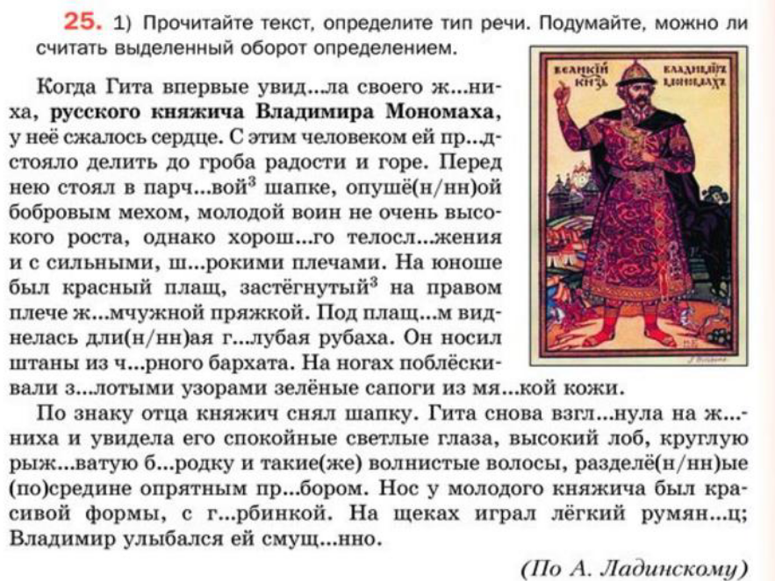  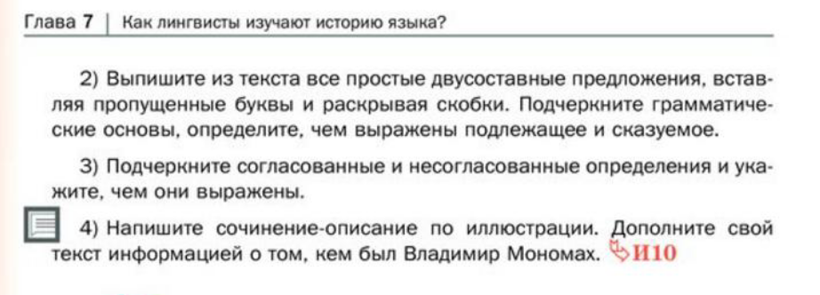 |  | проверка тетрадей

